

Table des matières
1) Etalonnage du convertisseur CAN 1
1) Courbe théorique 1
2) Courbe réelle 3
3) Analyse de la conversion 4
4) Correction 4
5) Calcul de la tension issue de la conversion 4
6) Vérification 4
7) 5
8) Petite application rapide 5
2) Application à une mesure de température 5
1) 5
2) 5
3) 6

1) Etalonnage du convertisseur CAN

1) Courbe théorique
La résolution du convertisseur est de n=12 bits
Sa plage de tension est de 0 à 3,3V
Le nombre de niveaux de quantification est de 2¹² = 4096
Q = (Vmax – Vmin)/2^n = 0,8mV
N = E (V/Q)
UN = NQ + Q/2
Faire la courbe sur un papier millimétré ne permet pas de faire un tracer complet car il y a beaucoup trop de valeurs
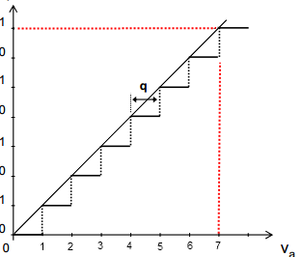
Voici à quoi ressemblera le début de la courbe :

2) Courbe réelle
a) Le potentiomètre nous permet de régler le tension comme on la veut entre 0 et 3,3V
RT = 1000 ohms
Schéma du potentiomètre :
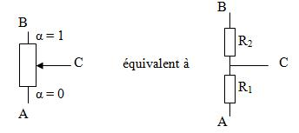

R1 = xRT
R2 = (1-x)RT
V = (R1/R1-R)*V0
donc :
V = (xRT/xRT+(1-x)RT)*V0
b)
Tension(V) | Niveaux de quantifications(N)
0 | 0
0,5 | 388
1 | 999
1,5 | 1600
2 | 2191
2,5 | 2780
3 | 3623
3,3 | 4095

3) Analyse de la conversion
a) Quand je compare la courbe théorique à celle mesurée avec arduino et l’oscilloscope la courbe théorique est bien droite alors que celle mesurée est légèrement décalé. La conversion n’est donc pas valide à cause du décalage. Une correction est nécessaire pour que le signal soit exploitable
b) Les erreurs peuvent êtres les suivantes :
- Offset (décalage au départ)
- Gain
- Problème de linéarité avec la valeur de m
- Capteur vieux

4) Correction
On a Nvrai = V/Q
puis Nfaux = aV+b → V = (Nfaux – b) / a
Nvrai = 1/Q * ((Nfaux – b) / a)
Nc = 4096/3,3 * ((N - b / a)
Je prend ma plage de valeurs de [1V ; 3,55V] :
a = (yb – ya) / (xb -xa) = (4000 – 1000) / (3,55 – 1) = 1176,47
b = ordonnée à l’origine = -200
donc N = 1176,47 * V - 200

5) Calcul de la tension issue de la conversion
UNc = Qnc = (N – b) / a

6) Vérification
Je modifie le programme exemple pour afficher UNc, la tension issue du convertisseur
Par rapport au programme exemple j’ai ajouté ces lignes de codes :
Serial.print("Valeur de N:");
Serial.println(sensorValue);
float Un=(float)(sensorValue + 200)/1176.47;
Serial.print("Valeur de Un:");
Serial.println(Un);

Les mesures pertinentes a faire sont les extrémités de mon domaine de validité et une valeur au dessus pour vérifier que le résultat diffère :
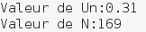

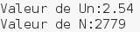

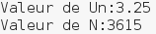

Sur la 3ème valeur on se retrouve sur la courbe fausse et donc le domaine de validité n’est plus bon

7)
Si on change de convertisseur le travail ne reste pas valable. Il faudrait à chaque fois réadapter la correction en fonction du convertisseur

8) Petite application rapide
Pour trouver 11,377777 j’ai fait 4096/360
Serial.print("Valeur de l'angle:");
Serial.println(sensorValue/11.3777777);

Maintenant à 0 j’ai 0 degrés et au max j’ai 360 degrés :
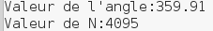

2) Application à une mesure de température

1)
Le capteur que nous avons est un TMP36
Lien vers sa datasheet : https://pdf1.alldatasheet.fr/datasheet-pdf/view/49108/AD/TMP36.html

2)
- Brochage du modèle en notre possession :

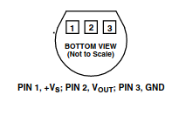

- Gamme de tensions : de 2,7 à 5,5V
- Rôle du condensateur

3)
Plus la température augmente et plus la tension de sortie augmente aussi

